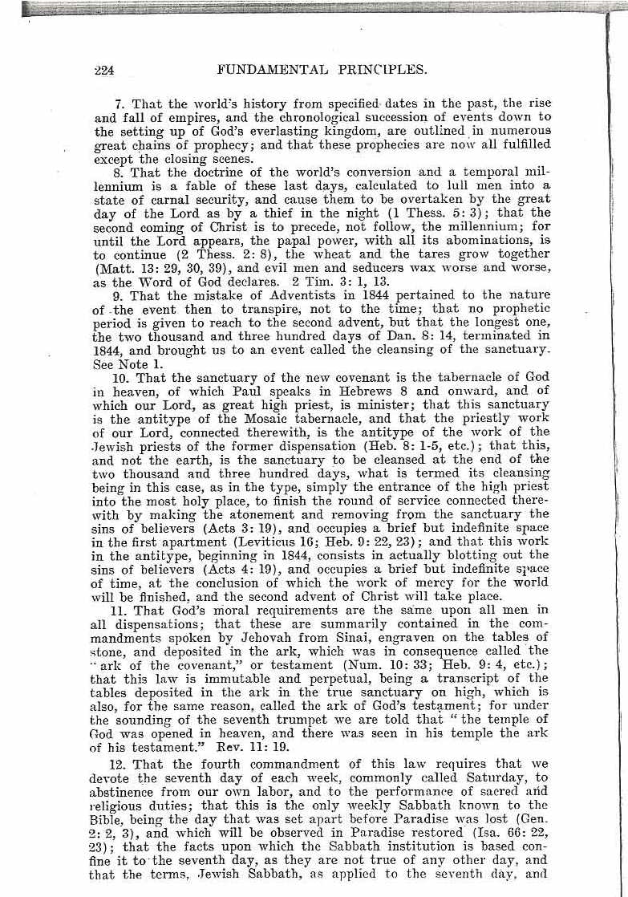
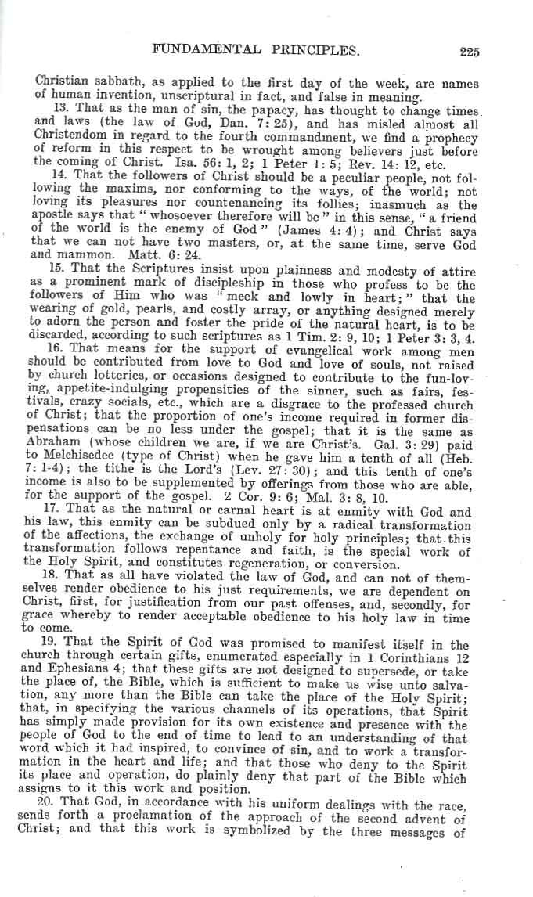
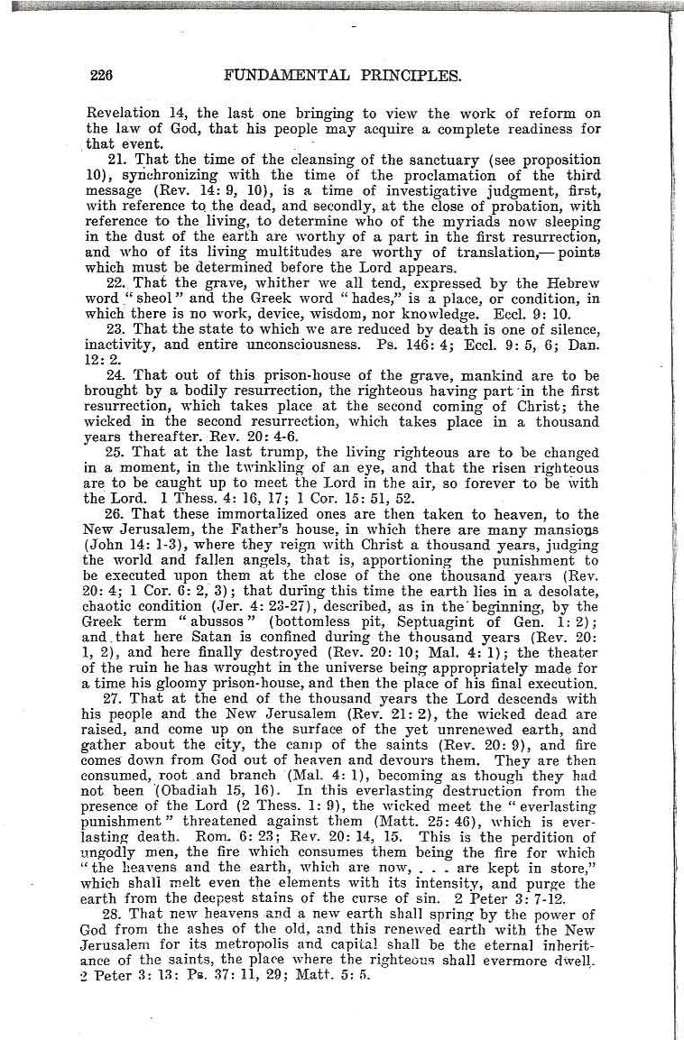
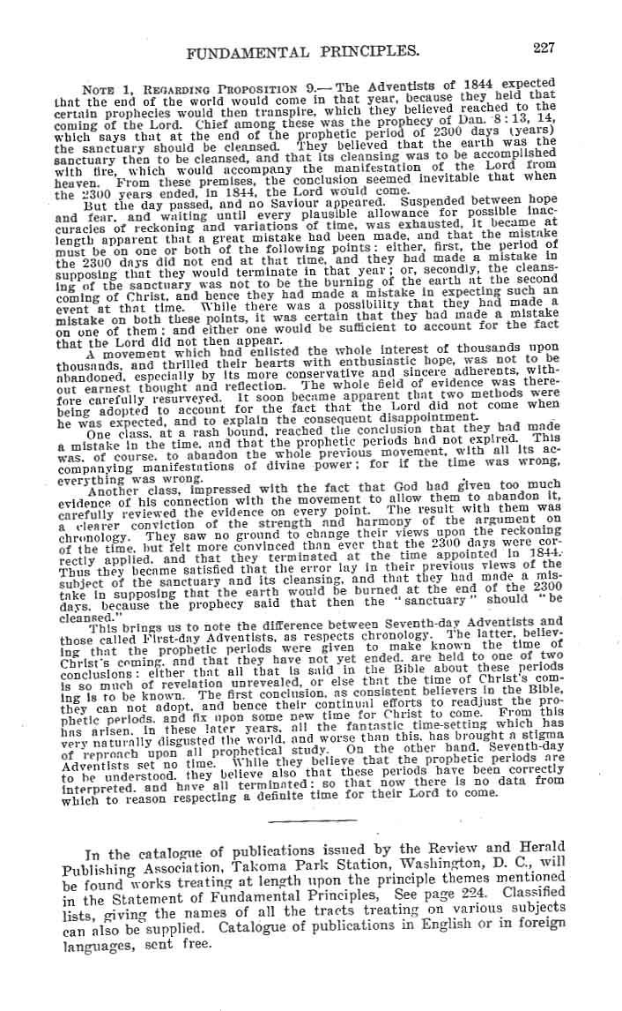
Toda a apresentação da Doutrina Adventista está contida em apenas 5 páginas do Year Book, e começa dizendo que os Adventistas não tem um credo, mas somente a Bíblia.

Tradução:
PRINCÍPIOS FUNDAMENTAIS DOS ADVENTISTAS DO SÉTIMO DIA
Os adventistas do Sétimo Dia não possuem credo além da Bíblia; porém, sustentam corretos pontos bem definidos de fé, pelos quais estão preparados para dar “a todo homem que pedir” uma razão de sua fé. As seguintes proposições podem ser entendidas como um resumo dos principais traços de nossa fé religiosa, sobre os quais existem, assim como é conhecida, completamente unânimes por todo o corpo. Eles crêem:
1. Que existe um só Deus, pessoal, um Ser Espiritual, o Criador de todas as coisas, Onipotente, Onisciente, e Eterno; Infinito em conhecimento, santidade, justiça, bondade, verdade e misericórdia; imutável, e presente em todos os lugares por Seu representante, o Espírito Santo.
2. Que existe um Senhor, Jesus Cristo, o Filho do Eterno Pai, o único por quem foram criadas todas as coisas, e por meio de quem elas existem; que ele tomou a natureza da semente de Abraão para a redenção de nossa raça caída; que ele residiu entre os homens, cheio de graça e verdade, viveu nosso exemplo, morreu nosso sacrifício, foi ressuscitado para nossa justificação, ascendeu ao alto para ser nosso único mediador no santuário celestial, onde através dos méritos de seu sangue derramado, assegurou o perdão e absolvição dos pecados de todos aqueles que persistentemente se achegam a Ele; e como o encerramento de parte do seu trabalho de sacerdote, antes de assentar-se em seu trono como Rei, ele realizará a expiação por todos eles, e todos os pecados deles cometidos fora do santuário serão apagados (atos 3:19), como mostrado no serviço do sacerdócio levítico, o qual apontava e prefigurava o ministério de nosso Senhor no Céu. Veja Levítico 16; Hebreus 8:4, 5; 9:6, 7.
3. Que as Santas Escrituras do Velho e do Novo Testamento foram dadas pela inspiração de Deus, possuem uma completa revelação de Sua vontade para o homem, e são a única e infalível regra de fé e prática.
4. O Batismo é uma ordenança da igreja cristã para acompanhar fé e arrependimento, - uma ordenança na qual comemoramos a ressurreição de Cristo, que por este ato demonstramos nossa fé em sua morte e ressurreição, e por meio da qual, na ressurreição de todos os santos dos últimos dias; e que, não existe outro meio mais adequado para representar estes fatos que as Escrituras prescrevem, denominado, imersão.
5. Que o novo nascimento compreende uma completa mudança necessária para nos preparar para o Reino de Deus, e que consiste de duas partes: Primeira, uma transformação moral moldado pela conversão e uma vida cristã (João 5:3); segunda, uma mudança corporal por ocasião da segunda vinda de Cristo, segundo a qual, se morrermos, nós ressuscitaremos incorruptíveis, e se estivermos vivos, seremos transformados para a imortalidade num momento, em um piscar de olhos. Lucas 20:36; I Coríntios 15: 51, 52.
6. Que a Profecia é uma parte da revelação de Deus ao homem; que ela está inserida nas Escrituras, a qual é proveitosa para instrução (II Tim. 3:16); que ela é designada para nós e para nossos filhos (Deut. 29:29); que, em grande parte, sua existência está envolvida em impenetrável mistério; é ela que constitui especialmente a Palavra de Deus numa Lâmpada para os nossos pés e luz para os nossos caminhos (Sal. 119:105; II Ped. 1:19); que uma bênção é pronunciada sobre aqueles que a estudam (Apocalipse. 1:3); e que, conseqüentemente; ela pode ser compreendida suficientemente pelo povo de Deus para mostrar-lhes a sua posição na história do mundo e a especial responsabilidade colocada em suas mãos.
7. Que a história mundial possui datas marcadas no passado, o surgimento e queda dos impérios, e a sucessão cronológica de eventos que servem de plano de fundo do Reino Eterno de Deus, são delineadas numa grande corrente de profecias; e que todas essas profecias estão agora se cumprindo nas cenas finais.
8. Que a doutrina da conversão mundial e um milênio temporal é uma mentira destes últimos dias, arquitetada para aquietar os homens no estado de segurança carnal, induzindo-os a serem surpreendidos pelo grande dia do Senhor como o ladrão de noite (I Tess. 5:3); que a segunda vinda de Cristo precede, não segue, o milênio; até o Senhor aparecer, o poder papal, com todas as suas abominações, continua (II Tess. 2:8), como o trigo e o joio crescem juntos (Mateus 13:29, 30 e 39), e o sedutor homem da iniqüidade torna-se cada vez pior, como a Palavra de Deus declara. II Tim. 3:1 e 13.
9. Que o erro dos Adventistas em 1844 pertenceu à natureza do evento a expirar, não ao período de tempo, pois nenhum período profético é dado a estender-se até a segunda vinda, mas que o mais longo período, é dos dois mil e trezentos dias de Daniel 8:14, terminando em 1844, nos conduzindo a um acontecimento denominado e conhecido como a purificação do santuário.
10. Que o Santuário da nova aliança é o tabernáculo de Deus no Céu, do qual Paulo fala em Hebreus 8 e mais adiante, e do qual nosso Senhor, como o Grande sumo-sacerdote, é ministro; que este santuário é o antítipo do tabernáculo Mosaico, e que o ministério sacerdotal de nosso Senhor, associado a isso, é o antítipo do ministério dos sacerdotes judeus da antiga dispensação (Heb. 8:1-5); que este, e não a terra, é o santuário a ser purificado no final dos dois mil e trezentos dias, a qual é denominada esta purificação, sendo neste caso, como na figura, simplesmente a entrada do sumo-sacerdote no lugar santíssimo, para finalizar o ministério através da obra de expiação e eliminação dos pecados dos crentes que se encontram no santuário (Atos 3:19), e ocupa um breve, mas indefinido período no primeiro compartimento (Levítico 16; Heb. 9:22, 23); e que este trabalho é o antítipo, iniciando em 1844, consistindo na atual eliminação dos pecados dos crentes (Atos 4:19), e ocupa um breve e indefinido espaço de tempo, até à sua conclusão, no qual o período de graça para o mundo será finalizado, e o segundo advento de Cristo chegará.
11. Que os requisitos morais de Deus são os mesmos para todos os homens em todas as dispensações; que estes estão sumariamente contidos nos mandamentos proclamados por Jeová do Sinai, gravados em tábuas de pedra, e colocados na arca, a qual era chamada de “arca da aliança” ou do concerto (Num. 10:33; Heb. 9:4, etc); que esta lei é imutável e perpétua, sendo uma transcrição das tábuas colocadas na arca no verdadeiro santuário que se encontra no céu, o qual é também, pela mesma razão, chamada a arca do concerto de Deus; ao soar da sétima trombeta nós saberemos que “o Templo de Deus foi aberto no céu, e foi vista em seu templo a arca de seu concerto.” Apoc. 11:19.
12. Que o quarto mandamento desta lei requer que nós dediquemos o sétimo dia de cada semana, comumente chamado de Sábado, para nos abster de nosso labor, para a realização do sagrado serviço religioso; que este é um único Sábado declarado na Bíblia, sendo o dia que era separado antes no Paraíso perdido (Gênesis 2:2, 3), e o qual será observado no Paraíso restaurado (Isa. 66:22, 23); que a realidade sobre a qual a instituição do Sábado está baseada delimita-o ao sétimo dia, e nenhum outro dia como verdadeiro, e que o termo, Sábado Judeu, é aplicado ao sétimo dia, e Sábado cristão, como aplicado ao primeiro dia da semana, são termos de invenção humana, sem provas escriturísticas, e falsas em seu significado.
13. Que como o homem do pecado, o papado, intentou mudar os tempos e as leis (a lei de Deus, Dan. 7:25), e enganou a maior parte da cristandade com respeito ao quarto mandamento, nós encontramos uma profecia de reforma neste aspecto para ser realizada entre os crentes precisamente antes do retorno de Cristo. Isa. 56:1, 2; I Ped. 1:5; Apoc. 14:12, etc.
14. Que os seguidores de Cristo devem ser um povo peculiar, não seguindo o aforismo, nem andando nos caminhos do mundo; não amando seus prazeres, nem permitindo estas coisas, considerando o que os apóstolos disseram que “todo aquele que é” neste assunto “um amigo do mundo é inimigo de Deus” (Tiago 4:4); e Cristo disse que nós não podemos ter dois senhores, ou, ao mesmo tempo, servir a Deus e aos prazeres. Mat. 6:24.
15. Que as Escrituras insistem sobre a simplicidade e modéstia no vestir como uma importante marca do discipulado naqueles que professam ser seguidores dAquele que “é humilde e manso de coração”; que os vestidos de ouro, pérolas, e vestes caras, e qualquer outro feito para adornar a pessoa, estimula o orgulho do coração natural, e deve ser descartado de acordo com I Tim. 2:9, 10; I Ped. 3:3, 4.
16. Que os meios para o suporte da pregação do evangelho entre os homens deverão ser estimulados pelo amor a Deus e às almas, não por sorteios ou loterias de igrejas, ou ocasiões designadas para contribuir para divertimentos frívolos, as inclinações do pecado para a satisfação do apetite, quermesses, festivais, eventos sociais insanos, etc, as quais são uma desgraça para a professa igreja de Cristo; que a proporção de um rendimento na primeira dispensação não poder ser menor sob o evangelho; que ela é a mesma que Abraão (de quem somos filhos, se nós somos de Cristo Gál. 3:29) pagou a Melquisedeque (tipo de Cristo) quando ele deu um décimo de tudo (Heb. 7:1-4), o dízimo é do Senhor (Lev. 27:30) e este décimo de um rendimento é também para ser suplementado pelas ofertas daqueles que estão prontos a dar suporte ao evangelho. II Cor. 2:9; Mal. 3: 8, 10.
17. Que o coração carnal ou natural é inimigo de Deus e de sua lei, este inimigo só pode ser subjugado somente através de uma transformação radical das afeições, e a substituição dos princípios não santificados por princípios santificados; que esta transformação compreende o arrependimento e a fé, e é uma obra especial realizada pelo Espírito Santo, que constitui a conversão ou regeneração.
18. Que todos têm violado a lei de Deus, e não podem por si mesmos render obediência aos Seus justos reclamos, nós somos dependentes de Cristo, primeiro, para justificação de nossas ofensas passadas, e, segundo, através da sua graça, podemos render-lhe uma obediência aceitável à sua santa lei, nas horas certas que virão.
19. Que o Espírito de Deus foi prometido para manifestar-se (itself) na igreja através de certos dons, referidos em I Cor. 12 e Efésios 4; que estes dons não são designados para substituir, ou tomar o lugar da Bíblia, a qual é suficiente para nos fazer sábios para a salvação, além disso a Bíblia pode nos fazer entender a posição do Espírito Santo; em específico os vários canais de sua (its) operação, que o Espírito Santo foi feito simplesmente provisão em relação a (its) sua própria existência e presença com o povo de Deus para o fim dos dias a fim de guiá-los à compreensão da Palavra a qual ele (it) inspirou, para convencer do pecado, e realizar uma obra de transformação no coração e na vida, e aqueles que negam ao Espírito seu (it) lugar e operação, fazem claramente uma negação da parte da Bíblia que determina a ele (it) seu trabalho e posição.
20. Que Deus, em concordância com seu relacionamento uniforme com a raça, envia avante uma proclamação da proximidade do segundo advento de Cristo; e que este trabalho é simbolizado pelas três mensagens de Apocalipse 14, a última mensagem traz uma visão do trabalho de reforma sobre a lei de Deus, e que seu povo pode adquirir uma completa preparação para o Segundo Advento.
21. Que o tempo da purificação do santuário (veja proposição 10) sincroniza-se com o tempo da proclamação da terceira mensagem (Apocalipse 14:9, 10), é o tempo do juízo investigativo, primeiro com respeito aos mortos, segundo, com respeito aos vivos, para determinar quem dos milhares que agora dormem no pó da terra são dignos de tomar parte na primeira ressurreição, e as multidões dos vivos são dignos da transladação, - ponto que será determinado antes do aparecimento do Senhor.
22. Que a sepultura, local para o qual todos tendemos a ir, expressa pela palavra hebraica “sheol” e a palavra grega “hades”, é um lugar ou condição, no qual não existe trabalho, artimanhas, sabedoria, nem conhecimento. Eclesiastes 9:10.
23. Que o estado no qual somos reduzidos pela morte é um silêncio de inatividade, e completa inconsciência. Sal. 146:4; Ecles. 9:5,6; Dan. 12:2.
24. Que a humanidade estará fora desta prisão da sepultura, causada pela ressurreição corporal, os justos terão parte na primeira ressurreição, que terá lugar na Segunda Vinda de Cristo, e os injustos na segunda ressurreição, que acontecerá após o milênio. Apoc. 20:4-6.
25. Que ao soar da última trombeta, os justos vivos, serão transformados em um momento, num piscar de olhos, e que os justos ressurretos serão transladados ao encontro com o Senhor nos ares, então estarão para sempre com o Senhor. Tess. 4:16, 17; I Cor. 15:51, 52.
26. Que esses imortalizados, serão levados ao céu, para a Nova Jerusalém, para a casa do Pai, na qual existem muitas mansões (João 14:1-3), onde eles reinarão com Cristo por mil anos, julgando o mundo e os anjos caídos, isto é, que está preparada a punição que será executada sobre eles no final dos mil anos (Apoc. 20:4; I Cor. 6:2,3); que durante este período a terra se encontrará e uma desolada e caótica condição (Jer. 4:23-27), descrita como no princípio, pelo termo grego “abusos” (abismo, septuaginta de Gen. 1:2); e que aqui Satanás estará confinado durantes os mil anos (Apoc. 20:1, 2), e aqui será finalmente destruído (Apoc. 20:10; Mal. 4:1); ele forjou o lugar de destruição no universo sendo apropriadamente feito, por um período de tempo, sua prisão sombria, e conseqüentemente o lugar de sua execução final.
27. Que no final dos mil anos o Senhor descerá com seu povo e a Nova Jerusalém (Apoc. 21:2), e os ímpios mortos serão ressuscitados e virão sobre a superfície da ainda não renovada terra, e se reunirão ao redor da cidade, o acampamento dos santos (Apoc. 20:9), e o fogo de Deus descerá e os devorará. Eles serão consumidos, raiz e ramo (Mal. 4:1), tornando com se nunca houvessem existido (Obadias 15, 16). Nesta eterna destruição da presença do Senhor ( II Tess. 1:9), os ímpios estarão reunidos na “punição eterna” preparada contra eles (Mat. 25:46), a qual é a morte eterna. Rom. 6:23; Apoc. 20:14, 15. Esta é a perdição dos homens descrentes, e o fogo o qual os consumirá será o fogo que por seu intermédio “os céus e a terra, estão agora... reservados”, os quais os elementos serão destruídos com intensidade, e purificará a terra da profunda mancha da maldição do pecado. II Pedro 3:17-12.
28. Que os novos céus e a nova terra brotarão das cinzas dos antigos céus e terra pelo poder de Deus, e esta terra renovada com a nova Jerusalém para sua metrópole e capital serão a eterna herança dos santos, o lugar onde a justiça residirá por toda a eternidade. II Ped. 3:13; Sal. 37:11, 29; Mat. 5:5.
As declarações dos Princípios Fundamentais publicados nos Year Books dos anos de 1912, 1913 e 1914, obviamente são iguais às do ano de 1911, pois todas trazem no topo o nome de Urias Smith que foi o redator do primeiro folheto com a doutrina Adventista em 1872, tendo falecido em 1903.
Nenhuma mudança ocorreu na crença sobre a divindade desde o primeiro folheto em 1872, até a publicação na revista adventista em 1874 e a publicação no Year Book em 1889 : Há um só Deus, presente em todas as partes por seu representante o Espírito Santo, e que existe um Senhor, Jesus Cristo, o Filho do Eterno Pai.
Na comparação que Ennis Méier (Adventista, brasileiro que mora nos Estados Unidos) fez nos escritórios da Conferência Geral, foi verificado também que nas publicações de 1905 e 1907 não colocaram o nome de Urias Smith, que faleceu em 1903. Porém todas as dez edições entre os anos de 1889 e 1914 em que os Princípios Fundamentais foram publicados, o conteúdo é exatamente igual ao texto feito por Urias Smith em 1872 na forma de um folheto, e impresso posteriormente no primeiro número do jornal adventista “Sign of the Times” em 1874.

Em 1914 foi a última vez que publicaram os “Fundamental Principles”. Em 1915 publicaram o Year Book, mas não publicaram as doutrinas da igreja (Este foi o ano em que faleceu Ellen G. White).

1892 - A Trindade - Marco I

O marco inicial da doutrina da trindade na Igreja Adventista está estabelecido no ano de 1892. Dois anos antes da famosa Assembléia da Conferência Geral em Battle Creek que aprovou oficialmente as principais crenças dos adventistas.

Em Dezembro de 1891 Ellen White desembarcava na Austrália, acompanhada do filho e de outros auxiliares, fixando residência no país por muitos anos. Um ano após sua chegada na Austrália, aparece a doutrina Católica da Trindade na Review and Herald, a Revista Adventista americana.

Em fevereiro deste ano foi publicado um folheto contendo a transcrição de um artigo escrito para o jornal “New York Independent” em 14 de novembro de 1889, de autoria de um Bispo Episcopal (Episcopal Priest) do Brooklin chamado Samuel T. Spear.

Este Bispo Episcopal tinha conquistado a simpatia da administração adventista ao escrever um livro defendendo a separação da religião do estado intitulado “Religion and the State”; assunto de grande interesse para os adventistas que mantinham uma seção permanente na Review and Herald (Revista Adventista) tratando dele.

Este folheto tinha 13 páginas e fazia parte de uma série de folhetos mensais vendidos para os membros da igreja, com um assunto diferente a cada mês. Não se tratava de folhetos distribuídos gratuitamente para evangelização, mas de folhetos vendidos por 2 cents de dólar cada um.

Apesar do título ser “A Doutrina Bíblica da Trindade”, seu conteúdo apresenta claramente Jesus Cristo como subordinado ao Pai, não sendo desta forma exatamente a doutrina da trindade como ensinada pela igreja católica, mas com um título que apresenta a doutrina da trindade como bíblica.

Poderíamos comparar este episódio em nossa igreja no passado, com a recente publicação do livro “Confesions of a Nomad” publicado pela Pacific Press (Editora Adventista), que faz apologia ao domingo.

Confira abaixo:

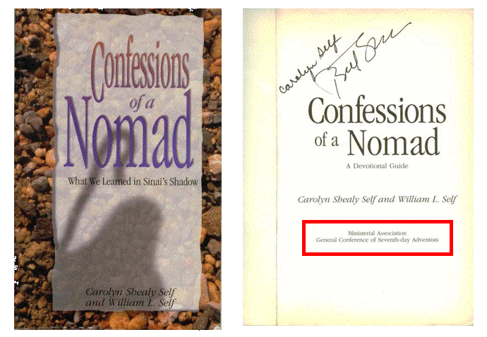
Na página da esquerda, abaixo do nome dos autores do livro, é apontado o Departamento Ministerial da Conferência Geral dos Adventistas como o responsável pela publicação do livro. O departamento Ministerial da Conferência Geral, apontado no livro como responsável pela publicação, é o responsável pelos pastores. Este livro foi publicado em 1998. Veja qual é o ensino que os pastores da igreja adventista dos Estados Unidos estão recebendo a partir deste livro. Irão eles pregar no púlpito aquilo que estão estudando?

Ministerial Association
General Conference of Seventh-day Adventists

“Mas existe uma diferença entre o sábado e o domingo. Você trabalha até o Sábado, então você descansa. O Domingo é o dia que dá a você Força para trabalhar os seis dias a frente. O Sábado é o final da semana; Domingo é o início. O Sábado é de pôr do Sol a pôr do Sol, mas o Domingo é de meia noite a meia noite. O Sábado é um dia de descanso, mas o Domingo é um dia de adoração. Existe uma penalidade, caso você transgrida o Sábado; não existe penalidade para a transgressão do Domingo, exceto pelo fato de que você mesmo perde. O Cristão tira sua força do Domingo. Ele é um tempo de permitir Deus falar para o homem interior. Ele é um tempo quando nós tornamos real a prática a qual diz, com efeito, “Acalmai-vos e sabei que Eu sou Deus”. Os Cristãos tomaram o valor do Sábado Hebreu e adicionaram a ele a grande alegria da ressurreição de Cristo. Nós temos um casamento dos dois na comunidade Cristã.
O mandamento disse: “Lembra-te do dia de descanso”. Assim, nós vimos juntos como um corpo de Cristo e relembramos o que Deus fez. Este é um sacramento. O estudo da Bíblia e a adoração fazem do Domingo um dia no qual a alma é revigorada, bem como um dia no qual o corpo descansa. Você pode perder uma festa à noite ou uma viagem à praia por observar o Sábado, mas você não perderá o Céu. Sua vida não irá se desintegrar. Depende somente de como você deseja despender seu tempo. Você poderá viver milhares de Domingos em sua vida adulta; como você irá passá-los?
Thoreau disse que se você deseja destruir a fé Cristã, primeiramente tire o Domingo. Ele estava certo; este é um dia santo. Para aqueles que conhecem a Jesus Cristo como Salvador, este não pode ser um feriado. Para aqueles de vocês que têm se juntado em torno da cruz, e têm sido salvos e lavados pelo Seu sangue, é um sacrilégio fazer qualquer outra coisa naquele dia, exceto celebrar o que Deus fez.
Se nós abusarmos do Domingo, estamos destruindo algo belo que Deus tem dado. Sem Domingo significa sem igreja; sem igreja significa sem adoração; sem adoração significa sem sociedade; sem sociedade significa sem moralidade; sem moralidade significa sem governo; sem governo significa anarquia. Esta é a escolha que está ante nós.”
Este livro foi originalmente escrito e editado pela Igreja Batista. Agora, este livro foi re-editado pelo Departamento Ministerial da Conferência Geral da Igreja Adventista do Sétimo Dia.

Não sabemos o que levou os administradores naquela época a publicarem tal folheto. Talvez uma forma de demonstrarem gratidão e homenagearem a alguém que havia contribuído de certa forma com a causa adventista (quando o folheto foi impresso, Samuel T. Spear já era falecido).

Mas também hoje não sabemos o que levou os administradores da Pacific Press a publicarem recentemente um livro que fere nossas convicções de fé quanto ao Sábado.

Veja abaixo cópia do folheto de Samuel T. Spear:



